南通大学纺织服装学院学生会改革情况

为落实共青团中央、教育部、全国学联联合下发的《关于推动高校学生会（研究生会）深化改革的若干意见》，并结合《关于巩固高校学生会（研究生会）改革成果的若干措施》文件要求，接受广大师生监督，现将我院2021—2022学年学生会改革情况公开如下。
- 改革自评表
标注“★”为核心指标；标注“▲”为观测指标，2021-2022学年暂不作硬性要求。
项目 | 符合标准学生会组织数量 | 备注
1★. 坚持全心全意服务同学，聚焦主责主业开展工作。未承担宿舍管理、校园文明纠察、安全保卫等行政职能。 | ☑是  □否
2. 工作机构架构为“主席团+工作部门”模式，未在工作部门以上或以下设置“中心”、“项目办公室”等常设层级。 | ☑是  □否
3. 工作人员不超过30人。 | ☑是  □否 | 实有10人
4. 主席团成员不超过3人。 | ☑是  □否 | 实有3人
5. 除主席、副主席（轮值执行主席）、部长、副部长、干事外未设其他职务。 | ☑是  □否
6. 工作人员为共产党员或共青团员。 | ☑是  □否
7. 工作人员中除一年级新生外的本专科生最近1个学期/最近1学年/入学以来三者取其一，学习成绩综合排名在本专业前30%以内，且无课业不及格情况；研究生无课业不及格情况。 | ☑是  □否
8. 主席团由学生（研究生）代表大会（非其委员会、常务委员会、常任代表会议等）或全体学生（研究生）大会选举产生。 | ☑是  □否
9★. 按期规范召开学生（研究生）代表大会或全体学生（研究生）大会。 | ☑是  □否 | 召开日期为：2022年11月13日
10. 开展了春、秋季学生会组织工作人员全员培训。 | ☑是  □否
- 工作人员参加评奖评优、测评加分、推荐免试攻读研究生等事项时，依据评议结果择优提名，未与其岗位简单挂钩。 | ☑是  □否
12. 党组织定期听取学生会组织工作汇报，研究决定重大事项。 | ☑是  □否
13★. 明确1名团组织负责人指导院级学生会组织；聘任团委老师担任院级学生会秘书长。 | ☑是  □否
14▲.学生会工作机构应成立团支部，团支部书记由学生会主席团成员担任。 | ☑是  □否

二、二级学生会组织架构表
序号 | 机构名称 | 人数 | 主要职责
1 | 主席团 | 3 | 在院团委的指导下，全面负责院学生会的工作，协调院会各项重要事务，统筹、协调、检查和督促各部门工作的开展，团结、联动其他各学院学生会。
2 | 综合事务部 | 3 | 负责学生会内部上传下达、人员协调和内部制度建设，日常工作包括文案撰写、表格制作、财务报销、起草文书和物品管理等。
3 | 体育生活服务部 | 1 | 负责开展同学们喜闻乐见的体育活动，选拔学院学生进入院田径队、院篮球队、院排球队，为学院在各校级体育赛事中夺魁创造条件。同时负责搭建同学与学校后勤等相关职能部门之间沟通的桥梁，帮助同学，服务同学。
4 | 学习调研部 | 1 | 负责学风建设、学习调研，引领学生的思想文化建设，促进个人综合素质提升。
5 | 文艺社团部 | 1 | 负责开展同学们喜闻乐见的文艺活动，营造良好的校园文化氛围。与校会社团部对接，管理挂靠学院的各类学生社团，引导社团自我教育、自我管理，自我发展和自我服务，开展健康有益、丰富多彩的社团活动。
6 | 宣传外联部 | 1 | 负责学生会日常工作、对外联络及各类活动的线上线下宣传，打造学生会网上宣传阵地，为学生会各项工作的开展提供资源保障。

三、二级学生会工作人员名单
序号 | 姓名 | 政治面貌 | 院系 | 年级 | 学习成绩排名*（本人排名/所属专业人数） | 是否有课业  不及格
1 | 张君 | 预备党员 | 纺织服装学院 | 2020级 | 23.33% | 否
2 | 张子贵 | 共青团员 | 纺织服装学院 | 2020级 | 9.80% | 否
3 | 王璐琳 | 预备党员 | 纺织服装学院 | 2020级 | 11.76% | 否
4 | 宋烁 | 共青团员 | 纺织服装学院 | 2021级 | 12.96% | 否
5 | 李刚领 | 共青团员 | 纺织服装学院 | 2021级 | 13.04% | 否
6 | 黎鑫宇 | 共青团员 | 纺织服装学院 | 2021级 | 7.41% | 否
7 | 梁快快 | 共青团员 | 纺织服装学院 | 2021级 | 27.78% | 否
8 | 岳昌焜 | 共青团员 | 纺织服装学院 | 2021级 | 8.93% | 否
9 | 李子珺 | 共青团员 | 纺织服装学院 | 2021级 | 6.52% | 否
10 | 陈晓 | 共青团员 | 纺织服装学院 | 2021级 | 23.53% | 否

四、院级学生会主席团成员候选人产生办法
纺织服装学院学生会主席团候选人和学生会工作人员应当由班级团支部推荐，经团支部民主评议通过后，填写纺织服装学院学生会主席团报名表，经学院团组织同意，由学院党组织组织评审小组进行面试，综合确定纺织服装学院学生会主席团候选人。
五、院级学生会主席团成员选举办法
一、根据《中华全国学生联合会章程》、《南通大学学生会、研究生会深化改革实施方案》（修订）的规定和有关要求，制定本选举办法。
二、依照院党委和校学生会关于召开南通大学纺织服装学院第五次学生代表大会的批复精神，本次学代会选举产生南通大学纺织服装学院第五届学生会主席团。
三、选举时，参加选举的正式代表人数超过应到正式代表人数的三分之二方可进行。主席团采取差额选举办法产生，设主席团候选人4名，选举产生主席团成员3人。
四、大会选举采用无记名投票方式，采用人工读票、计票。选举将分发《南通大学第五届纺织服装学院学生会主席团选票》。
五、大会正式代表对候选人可以投赞成票、不赞成票或弃权票。投赞成票的，在候选人名字右方的“赞成”格画“〇”；投不赞成票的，在候选人名字右方的“不赞成”格画“〇”；投不赞成票时可以另选他人，在“另选人姓名”格内写上另选人姓名；投弃权票的，在该候选人姓名右方的“弃权”格内画“〇”，且不得另选他人。每张《南通大学纺织服装学院第五届学生会主席团选票》选举人数等于或少于3人有效。
六、投票结束后，由监票人和计票人当场清点选票。收回选票数等于或少于发出的选票数，选举有效；多于发出的选票数，选举无效，应重新进行选举。
七、候选人得到的赞成票超过实到会正式代表半数方得当选。如果得赞成票超过半数的候选人多于应选名额，按得票数多少依次取足应选人数；如遇候选人得票数相等不能确定当选人时，应就票数相等的候选人重新投票，以得票多者当选；得票超过半数的候选人少于应选名额时，不足的名额可以在未当选的候选人中，重新选举。
八、划写选票要用黑色水笔，划写符号要准确，笔迹要清楚，无法辨认的部分无效。选票一经投出，不得再取回更改。
九、学代会选举设计票人3名，其中总计票人1名；监票人1名。计票人、监票人从不是候选人的大会正式代表中推选。计票人、总计票人，监票人经大会主席团审议后，提交大会表决通过。监票人在大会主席团的领导下，对选举全过程进行监督。计票人在监票人监督下进行工作。
十、投票时，各代表要服从工作人员指挥，按顺序依次进行，因故未到会的正式代表不能委托他人代为投票。
十一、本选举办法经大会通过后生效。如发生本办法规定之外的情况，由大会主席团研究决定。
十二、学生代表大会闭幕后，经学院团委审定，学生会组织需向学院党委和南通大学校学生会报告大会召开情况和新一任主席团成员名单。

附则 本办法由本次大会通过后生效，由南通大学纺织服装学院学生代表大会筹备工作领导小组负责解释。

六、院级学生代表大会召开情况
6.1.召开时间：2022年 11 月 13日
6.2.地点：纺化楼A1206
6.3.代表数量：49人
6.4.主要议程：选举产生参加南通大学第五次学生代表大会代表。
6.5.宣传报道链接：纺织服装学院出席南通大学第五次学生代表大会、研究生代表大会代表候选人公示 (ntu.edu.cn)
6.6现场图片
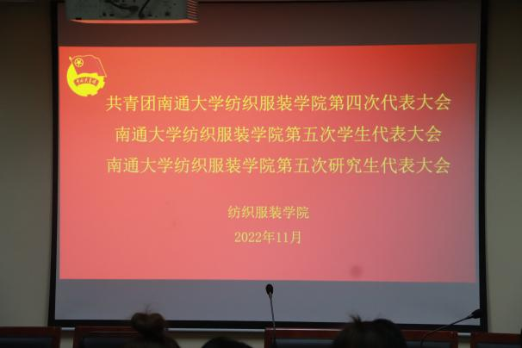
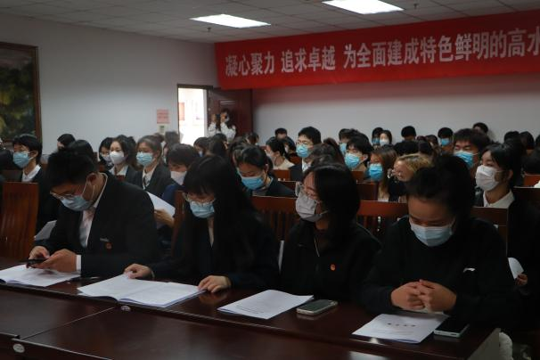

七、院级学生代表大会代表产生办法
7.1.代表产生条件：
（1）必须是具有南通大学学籍的纺织服装学院在校本科生；
（2）拥护党的领导，模范遵守校纪校规，思想作风正派，政治素质好；
（3）学习刻苦，成绩优良，乐于为同学服务，有良好的群众基础；
（4）关心学校学院发展，积极参加学校活动，能团结和带领同学为创建优良校风、院风、学风争做贡献。
7.2.代表产生办法：
（1）按照民主集中制原则，以班级为单位，召开班级全体同学大会，民主推荐1名代表，报送学院学生会。
（2）学院团委指导学院学生会，对各班级民主推选的代表进行审核，确定学院第五次学生代表大会代表名单，报学院党委审核。
7.3.选举办法：
（1）选举产生学院出席南通大学第五次学生代表大会正式代表代表时，采用无记名投票、差额选举的办法，在15位代表候选人中选举产生正式代表12人。
（2）到会人数应超过应到会人数的4/5，候选人得票超过实到会选举人的半数可当选（所有代表候选人得票均超过半数的，以得票多的当选）。

八、主席团成员和工作部门负责人述职评议办法
第一章 总则
第一条 为深入学习贯彻习近平新时代中国特色社会主义思想特别是习近平总书记关于青年工作的重要思想，落实《学联学生会组织改革方案》（中青联发〔2017〕）《关于推动高校学生会（研究生会）深化改革的若干意见》（中青联发〔2019〕9号）《南通大学学生会（研究生会）深化改革实施方案》（通大团〔2020〕3号）相关要求，切实加强南通大学学生会（以下简称学生会）制度化建设，激励学生会工作人员的工作热情，支持和引导学生会更好地服务青年学生成长成才，特制订本办法。
第二条 述职评议对象为南通大学纺织服装学院学生会主席团成员和部门负责人。
第三条 主席团成员和部门负责人以学期为单位向述职评议大会述职。
第四条 述职评议内容包括对学生会工作人员政治态度、道德品行、工作成效、学业情况、纪律作风以及可能存在的问题和改进措施等方面的全面客观综合评价。
第五条 南通大学纺织服装学院学生会成立述职评议工作领导小组，组成人员以学生代表为主。院学生会述职评议工作领导小组由学院结合工作实际组建，以本学院学生代表为主，学院团组织、学生工作办公室等共同参与。
第六条 为落实党委的全面领导、增强团委的具体指导，保障研究生会工作人员考核工作公开、公平、公正进行，特成立纺织服装学院学生会述职评议工作领导小组，由院党委、院团委、学生代表等人员构成。

第二章 述职评议程序
第七条 各述职人就任职期间政治态度、道德品行、工作成效、学业情况、纪律作风以及可能存在的问题和改进措施等方面进行书面述职和口头述职。
第八条 口头述职要求述职人于述职评议大会现场做述职汇报。内容要求密切结合研究生会职能定位，须包含个人简介、工作总结和工作设想三个部分，结合思想引领、成长成才、权益维护、内部建设等与所在岗位工作相关内容展开。
第九条 述职评议大会结束后，述职评议工作领导小组填写述职评议评分表，根据述职人现场述职情况及工作实际状况评价打分。

第三章 述职评议细则
第十条 主席团述职人得分由学生代表评分（40%）、院团委评分（20%）、院党委评分（20%）、部门负责人评分（10%）和主席团内部互评（10%）五部分构成。

第四章 述职评议结果
第十一条 南通大学纺织服装学院学生会述职评议工作领导小组根据述职人述职评议评分表情况形成最终的综合评价结果。评价结果分为优（100分-85分）、良（85分-70分）、合格（70分-60分）、不合格（60分-0分）四个等级。评议结果在全院范围内公开，接受广大同学监督。
第十二条 建立以服务和贡献为导向的激励机制，评价结果将作为学生会工作人员奖惩考评及选拔任用的重要依据。综合评价等级获得良及以上的学生会工作人员在评奖评优、测评加分、推荐免试攻读研究生等事项时择优提名，不与其岗位简单直接挂钩。
第十三条 评价结果为良好及以上的工作人员，评议会将根据具体工作表现在综合测评德育分中加0.5-1分：评价结果为优在综合测评德育分中加1分；评价结果为良的在综合测评德育分中加0.5分。
第十四条 评价结果为不合格的或有违纪违法行为的学生会工作人员，院党委、团委将调查核实，按规定和程序及时予以劝退、免职或罢免。
第十五条 述职人员根据述职评议大会提出的意见和建议，认真制定改进方案，将改进措施列入下一学期学生会工作计划，认真落实。

第五章 附则
第十八条 本办法由南通大学纺织服装学院学生会负责解释。
第十九条 本办法自发布之日起执行。

南通大学纺织服装学院学生会
2020年12月

九、学院团委指导学生会主要责任人
类别 | 姓名 | 是否为专职团干部 | 备注
分管院学生会的团组织负责人 | 殷春华 | 是
院学生会秘书长 | 殷春华 | 是

